Ingeniería en Sistemas de Información

Algoritmos y Estructura de Datos

Código 08-2021

Actividades Prácticas

Módulo III

Módulo III

Estructuras De Datos Lineales: Pilas, Colas y Listas Enlazadas.

Operaciones. Estructuras combinadas.

En cada aplicación se desarrollarán los siguientes pasos:

- Enunciado: texto narrativo que describe una situación problemática a resolver, conteniendo el conjunto de datos de entrada, los resultados deseados, y el proceso a realizar
- Esquema con las estructuras de datos de entrada, proceso y salida.
- Estrategia: una generalización de pasos a seguir en la resolución del problema sin llegar a lo particular
- Algoritmo de resolución: representación gráfica de una secuencia ordenada y finita de acciones para obtener el resultado deseado a partir de un conjunto de datos. Utilizar Herramientas de programación del ANEXO I y II.
- Seguimiento del algoritmo: comprobación manual del algoritmo a partir de distintos juegos de datos
- Codificación: transcribir el algoritmo en el lenguaje de programación Pascal, utilizando un editor y creando un programa fuente (archivo.PAS).
- Compilación: ejecución del programa compilador del lenguaje Pascal que traduce el programa fuente en un programa ejecutable (archivo.EXE).
- Ejecución del programa ejecutable en el computador

Temas del Módulo III

- Punteros: Declaración. Operaciones: pedir y liberar memoria, asignar y evaluar punteros. Punteros como parámetros.
- Estructura de Pila: Definición. Características. Operaciones: crear, meter, sacar, pilavacia, pilallena. Implementación con asignación dinámica de memoria
- Estructura de Cola: Definición. Características. Operaciones: crear, agregar, suprimir, colavacia, colallena. Implementación con asignación dinámica de memoria
- Estructura de Listas enlazadas: Definición. Características. Operaciones: crear, insertar, suprimir, listavacia, listallena. Implementación con asignación dinámica de memoria.
- Estructura Combinadas: Array de listas, pilas y colas. Listas y sublistas. Estructuras combinadas como parámetros y argumentos. Apareo, Corte de control. Ejercicios Integradores.

I. Punteros
Una variable de tipo puntero es un tipo especial de variable, cuyo
contenido es el valor de la dirección de una posición de memoria.
puntero |  | Posición de memoria señalada por el puntero
2530 |  | 356
1820 (dirección de memoria de la variable puntero) |  | 2530(dirección de memoria a la que apunta el puntero)

Declaración en Pascal:
TYPE  Tipo_puntero = ^ tipo_de_dato;  Ejemplos:  TYPE  PunteroEntero = ^ integer;  PunteroCaract = ^ char;  VAR  P, Q : PunteroEntero;  R : PunteroCaract; | Declaración de tipos de datos punteros  Definen 2 tipos de dato puntero una a posiciones que contendrán enteros y otra a caracteres  P y Q son variables de tipo punteros a posiciones que contendrán enteros  R apuntará a posiciones que contendrán caracteres

Los punteros se crean con las declaraciones citadas. Sin embargo, no se pueden realizar operaciones sobre ellos debido a que los objetos apuntada por ellos no tienen existencia, se requiere primero asignar espacio de memoria al objeto que apuntará.
P Q R
?
?
?

Pedir Memoria. Procedimiento NEW:

El procedimiento NEW crea una nueva variable dinámica y establece que un puntero apunte a ella. Dicha variable dinámica es creada en tiempo de ejecución del programa, mientras que el puntero fue declarado en la sección VAR, y su memoria fue asignada antes de ejecutar el programa.
NEW(P) P area de memoria asignada por NEW: P^
2780
?

2780
El procedimiento NEW exige que exista suficiente memoria libre en el montículo (heap, pila de variables dinámicas), para asignar memoria a la nueva variable. En nuestro ejemplo el puntero P apuntará a una variable de tipo entero, para crear la variable se necesitan 2 bytes de memoria. En caso contrario se producirá un error de ejecución.
El procedimiento que asigna memoria para la variable a crear, sitúa la dirección de esta posición de memoria en la variable puntero con el cual fue invocado. En este ejemplo P contendrá la dirección 2780.
Para acceder al área de memoria asignada se realiza a través de la variable puntero P, y se representa con P^. Si P apunta a posiciones de memoria que contiene valores de un tipo de dato, P^ es una variable de ese tipo de dato, por lo tanto se pueden aplicar sobre ella todas las posibles operaciones correspondiente a ese tipo de dato.
P variable de tipo puntero que apuntará a una variable de tipo entero
P^ es una variable de tipo entero

Ejemplos de cómo utilizar la variable creada:
P^ := 72; P P^
2780
72

Write(P^); muestra 72
Read(P^); almacena el valor leído a la variable apuntada por P
If P^ > 0 then……… evalua si 72 > 0
Etc….

Liberar Memoria. Procedimiento DISPOSE:

El procedimiento DISPOSE libera la posición de memoria ocupada por una variable dinámica en tiempo de ejecución del programa, el puntero que apuntaba a ella queda con un valor indefinido, y devuelve el área de memoria al montículo.

DISPOSE(P) P
?

Asignación de Punteros:

¿Cómo darle valor a una variable de tipo puntero?
- Invocando al procedimiento New.
?
NEW(P) P área de memoria asignada por NEW: P^
2780
?

2780

- Asignando la constante NIL, proporcionada por el lenguaje Pascal, indica que la variable no apunta a ninguna posición de memoria.
P := NIL P
NIL
- Asignación de punteros del mismo tipo de dato
Q := P; siendo ambos punteros a tipo de datos entero
P P^
2780
72
2780

Q 2780

El valor de P y Q después de la asignación es 2780
El valor de P^ y Q^ es 72.

Evaluar Punteros:
Los punteros solo pueden ser evaluados en expresiones de igualdad, siempre que sean del mismo tipo de datos.
IF P = Q then sentencia;
IF P <> Q then ……………..
IF P = NIL……………………

Punteros como parámetros:
Los punteros pueden ser utilizados como parámetros de funciones y procedimientos:
Procedure Procedimiento(P, Q : PunteroEntero);
Function Funcion(P : PunteroEntero) : PunteroEntero;

Ej. MIII-1: Desarrollemos el Ej. MII-13 con punteros.

Enunciado: Dado un número N (<30), genere e informe un vector VEC de N elementos que contenga los primeros N números naturales pares.

Representación gráfica del algoritmo:
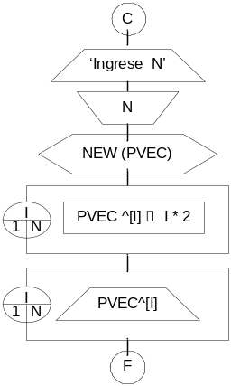 | Comienzo  Leer dato  Pedir memoria para el vector  Desde I igual 1 hasta N  - Asignar al elemento I del vector Vec un número par  Desde I igual 1 hasta N  - Informar el elemento I del vector Vec  fin
Codificación en Pascal:
program punteroarray;
type
tvector= array[1..30] of longint;
tpun= ^tvector;
var
Pvec:tpun; {puntero al vector}
i,n:byte;
begin
writeln('Ingrese N');
readln(n);
NEW(Pvec);
for i:=1 to n do
Pvec^[i]:= I * 2;
for i:=1 to n do
writeln(Pvec^[i]);
end.

Ej. MIII-2: Desarrollemos el Ej. MII-7 con punteros.
Se dispone de un conjunto de boletas de inscripción de alumnos a examen en el mes de mayo.
Cada boleta tiene los siguientes datos: nombre y apellido, número de legajo, código de materia, día, mes y año del examen. Los datos finalizan con un nombre y apellido nulo.
Dada la siguiente representación gráfica del algoritmo realice los pasos restantes para desarrollar un programa que a partir del ingreso de las boletas mencionadas, por teclado, genere un archivo binario de inscripción de alumnos a exámenes finales DIAFINALES.DAT, según el siguiente diseño:

a.1 Nro. de legajo (8 dígitos) | a.2 Código de materia (6 dígitos)
a.3 Día del examen (1..31) | a.4 Mes del examen (1..12)
a.5 Año del examen (4 dígitos) | a.6 Nombre-Apellido (25caract)
Definición de tipos de datos

Type
tst25=string[25];
tregistro= record
legajo:longint;
codmat:longint;
dia:byte;
mes:byte;
anio:word;
nomape:tst25;
end;
tpun= ^tregistro;
var
PUN:tpun; {puntero al registro}

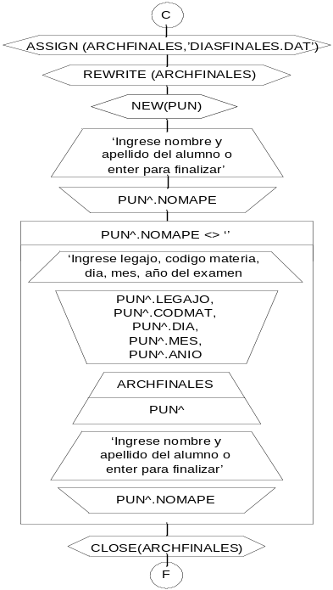 | Comienzo  Relacionar nombre lógico con ubicación y nombre físico del archivo  Abrir archivo para grabar  Pedir memoria para el registro  Leer dato  Mientras no finalice el ingreso de datos  - Leer datos restantes  - Grabar registro en archivo de salida  - Leer próximo dato  Cerrar archivo  Fin

II. Estructura de Pila: Definición. Características. Operaciones: crear, meter, sacar, pilavacia, pilallena. Implementación con asignación dinámica de memoria

- Una pila (stack) es una estructura de datos lineal, que consta de una colección de datos, en la cual las inserciones y eliminaciones se hacen por un extremo llamado el tope de la pila. La estructura puede aumentar o disminuir su tamaño.
- Es una estructura de tipo LIFO (last in, first out), significa que el último elemento ingresado es el primero en salir. La estructura de tipo pila no se debe recorrer. Los elementos de la pila están ordenados implícitamente por el orden secuencial de almacenamiento, por lo tanto pueden recuperarse en orden inverso al que fueron almacenados.
- Una pila es un objeto dinámico, un tipo especial de lista lineal. Es un conjunto de nodos que se puede implementar en estructuras estáticas o dinámicas con asignación estática o con asignación dinámica de memoria. Ejemplo: arrays o nodos.
- Un nodo esta compuesto por 2 campos: información + enlace (posición al siguiente nodo). Los nodos de la pila se implementan con el tipo de dato registro, si se utiliza asignación dinámica de memoria la posición al siguiente es una variable de tipo puntero (puntero al siguiente nodo). El campo siguiente del último nodo de la pila contendrá el valor NIL, para indicar fin de la estructura. El tope de la pila será una variable de tipo puntero que contendrá la dirección del primer nodo de la estructura por donde se realizarán las inserciones y eliminaciones.
- La aplicación de asignación dinámica de memoria permite tener nodos que sean dinámicos en lugar de estáticos. Es decir cuando se requiere un nodo, se reserva el almacenamiento para él, y cuando ya no se necesita, se libera el almacenamiento,

Pila

Info | Sgte |  | Info | Sgte |  | Info | Nil

Definición de tipo de dato:
Type  Tvalor = definición de tipos de datos que corresponda al valor a guardar en la pila;  Tpila = ^Tnodo;  Tnodo = record  Valor:Tvalor;  Sgte: Tpila;  end; | Var  Pila: Tpila;

Operaciones con estructuras de tipo Pila:

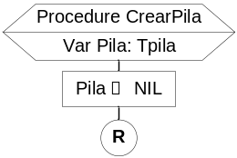 | Encabezamiento del procedimiento.  Parámetros de entrada/salida: puntero a la pila  Inicializar puntero a la pila en NIL  Retornar
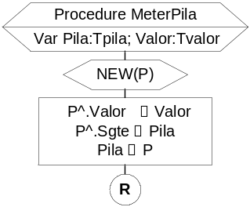 |  | Encabezamiento del procedimiento.  Parámetros de E/S: puntero a la pila  Parámetro de entrada: valor  Pedir memoria para nodo  Asignar valor al campo información del nodo  Enlazar nodos  Actualizar puntero al primero de la pila  Retornar
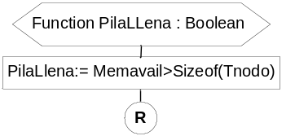 |  | Encabezamiento de la función.  Parámetros de entrada: ninguno  Resultado de la evaluación de la expresión lógica si hay espacio en memoria para el nuevo nodo  Retornar

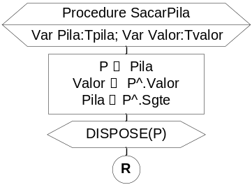 | Encabezamiento del procedimiento.  Parámetros de E/S: puntero a la pila, valor  Asignar puntero del primer nodo de la pila a un puntero auxiliar  Obtener información del nodo  Actualizar puntero al primero de la pila  Liberar nodo  Retornar

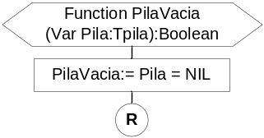 | Encabezamiento de la función.  Parámetros de entrada: puntero a la lista  Resultado de la evaluación de la expresión lógica si pila esta vacía  Retornar

Ej. MIII-3: Desarrollar un algoritmo que dada una palabra como una secuencia de caracteres lo imprima en orden inverso.

Ej. MIII-4: Desarrollar un procedimiento que dada una pila y un valor I, elimine los 4 primeros nodos de la pila y deje el valor I como primero.

Ej. MIII-5: Desarrollar un procedimiento que dada una pila y un valor I, inserte I como tercer valor de la pila.

Ej. MIII-6: Desarrollar una función que dada una pila y dos valores X e I, retorne un valor true si encontró el valor X en la posición I de la pila, de lo contrario un valor falso.

Ej. MIII-7: Desarrollar un procedimiento que dada una pila y dos valores X e Y, reemplace cada valor igual a Y que se encuentre en la pila por valor X, retornando la pila modificada.

Ej. MIII-8: Desarrollar un algoritmo que recibe un mensaje como una secuencia de caracteres, el último carácter es ‘*’, si se encuentra el carácter de retroceso ‘\’ cancela el carácter anterior , si encuentra el carácter asesino ‘@’, cancela todos los caracteres ingresados hasta ese momento, finalmente imprimir el mensaje ya actualizado.
Ejemplo: la cadena abc\d\\e se interpreta como ae
la cadena rfg@abc\d\\e se interpreta como ae

Ej. MIII-9: Desarrolle un algoritmo que represente la siguiente máquina de calcular mediante una pila, considere las siguientes entradas de datos:
Si la entrada es un dígito, se lo almacena en el tope de la pila
Si la entrada es un carácter ‘-‘ cambia de signo del contenido del tope de la pila
Si la entrada es un carácter ‘+‘, ‘*’ o ‘/’ operan sobre el contenido del tope de la pila y del contenido del elemento anterior al tope, y reemplazará estos dos elementos por el resultado de la operación.
Si no hay elementos suficientes en la pila para efectuar las operaciones se ignora el carácter leído.
Si el carácter es ‘I’ se informa el contenido del tope de la pila, siempre que en la pila haya un solo elemento, de lo contrario se ignora el carácter leído.

III. Estructura de Cola: Definición. Características. Operaciones: crear, agregar, suprimir, colavacia, colallena. Implementación con asignación dinámica de memoria

- Una cola (queue) es una estructura de datos lineal, que consta de una colección de datos, en la cual las inserciones y eliminaciones se realizan en los extremos de la estructura, denominados Frente y Fin de la cola. La estructura puede aumentar o disminuir su tamaño.
- Es una estructura de tipo FIFO (firts in, first out), significa que el primer elemento ingresado es el primero en salir. La estructura de tipo cola no se debe recorrer. Los elementos de la cola están ordenados implícitamente por el orden secuencial de almacenamiento, por lo tanto pueden recuperarse con el mismo orden en el que fueron almacenados.
- Una cola es un objeto dinámico, un tipo especial de lista lineal. Es un conjunto de nodos que se puede implementar en estructuras estáticas o dinámicas con asignación estática o con asignación dinámica de memoria. Ejemplo: arrays o nodos.
- Un nodo esta compuesto por 2 campos: información + enlace (posición al siguiente nodo). Los nodos de la cola se implementan con el tipo de dato registro, si se utiliza asignación dinámica de memoria la posición al siguiente es una variable de tipo puntero (puntero al siguiente nodo). El campo siguiente del último nodo de la cola contendrá el valor NIL, para indicar fin de la estructura.
- La aplicación de asignación dinámica de memoria permite tener nodos que sean dinámicos en lugar de estáticos. Es decir cuando se requiere un nodo, se reserva el almacenamiento para él, y cuando ya no se necesita, se libera el almacenamiento,
- Los extremos de la cola serán dos variables de tipo puntero, donde Frente contendrá la dirección del primer nodo de la estructura por donde se realizarán las eliminaciones y Fin la dirección del último nodo para realizar las inserciones.

ColaFrente ColaFin

Info | Sgte |  | Info | Sgte |  | Info | NIL

Definición de tipo de dato:
Type  Tinfo = definición de tipos de datos que corresponda a la información a guardar en la Cola;  Tcola = ^Tnodo;  Tnodo = record  Info:Tinfo;  Sgte: Tcola;  end; | Var  Fte, Fin : Tcola;
Operaciones con estructuras de tipo Cola:

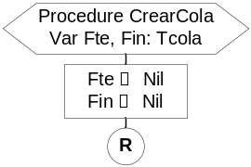 | Encabezamiento del procedimiento  Parámetro de E/S: puntero al frente y fin de la estructura cola  Inicializa punteros  Retornar
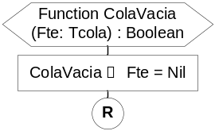 | Encabezamiento de la función  Parámetro de entrada: puntero al frente de la estructura cola  Retornar un valor lógico true indicando que la cola esta vacía, de lo contrario un valor false
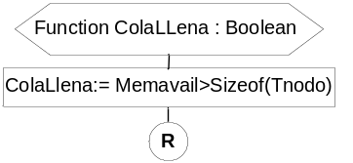 | Encabezamiento de la función.  Parámetros de entrada: ninguno  Resultado de la evaluación de la expresión lógica si hay espacio en memoria para el nuevo nodo  Retornar
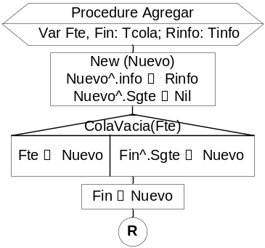 |  | Encabezamiento del procedimiento.  Parámetro de E/S: puntero al frente y al fin de la estructura cola. Parámetro de entrada: registro de información.  Pedir memoria para nodo. Almacenar información en el nodo y puntero al siguiente  Si es el primer nodo a agregar (cola vacía) actualizar frente con puntero al nodo nuevo, de lo contrario enlazar nuevo nodo con el último nodo.  Actualizar puntero al fin de la cola  Retornar
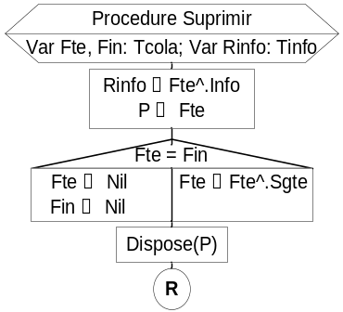 |  |  | Encabezamiento del procedimiento.  Parámetro de E/S: puntero al frente y al fin de la estructura cola. Parámetro de salida: registro de información.  Almacenar información del nodo en registro de información, y puntero del nodo a suprimir.  Si es único nodo de la cola actualizar frente y fin con Nil, de lo contrario actualizar frente de la cola con nodo siguiente  Liberar memoria  Retornar

Ej. MIII-10: Desarrollar un procedimiento que dada una cola elimine 4 nodos de la misma, e indique con un parámetro de salida con un valor true si ello fue posible, de lo contrario un valor falso.

Ej. MIII-11: Desarrollar una función que dada una cola retorne la cantidad de nodos que tiene.

Ej. MIII-12: Desarrollar un procedimiento que dada una cola informe sus valores en orden natural si tiene mas de 100 nodos, caso contrario informe en orden inverso.

Ej. MIII-13: En una oficina de Aeroparque una secretaria atiende las colas de espera para Montevideo, Punta del Este y Mar del Plata. Tiene una cola de espera para cada localidad, y en ella registra nombre y apellido del pasajero y tipo y número de documento.
- Desarrolle un procedimiento que, dados los datos del pasajero y el lugar de destino, lo incluya en la cola de espera correspondiente.
- Desarrolle otro procedimiento que, dado el destino y la cantidad de asientos libres de un avión, retire de la cola de espera a aquellas personas que ahora pueden viajar, e informe los datos.

IV. Estructura de Listas enlazadas: Definición. Características. Operaciones: crear, insertar, suprimir, listavacia, listallena. Implementación con asignación dinámica de memoria.

- Una lista enlazada es una estructura de datos lineal, que consta de una colección de datos, en la cual las inserciones y eliminaciones se pueden realizar en cualquier punto de la lista, adelante, en el medio o al final.
- Es una estructura muy flexible y potente, es un objeto dinámico, un tipo especial de lista lineal, que puede aumentar o disminuir su tamaño. Es un conjunto de nodos que se puede implementar en estructuras estáticas o dinámicas con asignación estática o con asignación dinámica de memoria. Ejemplo: arrays o nodos.

- Un nodo esta compuesto por 2 campos: información + enlace (posición al siguiente nodo). Los nodos de la lista se implementan con el tipo de dato registro, si se utiliza asignación dinámica de memoria la posición al siguiente es una variable de tipo puntero (puntero al siguiente nodo). El campo siguiente del último nodo de la lista contendrá el valor NIL, para indicar fin de la estructura.
- La aplicación de asignación dinámica de memoria permite tener nodos que sean dinámicos en lugar de estáticos. Es decir cuando se requiere un nodo, se reserva el almacenamiento para él, y cuando ya no se necesita, se libera el almacenamiento,
- El comienzo de la lista será una variable de tipo puntero que contendrá la dirección del primer nodo de la estructura por la cual se accede a los nodos. Para insertar un nodo en la lista se seguirá un criterio de ordenamiento o ubicación del nodo dentro de la lista, por ello siempre se necesita de un recorrido secuencial de la misma desde su comienzo.

Lista

Info | Sgte |  | Info | Sgte |  | Info | Nil

Definición de tipo de dato:

Type  Tinfo = definición de tipos de datos que corresponda a la información a guardar en la lista;  Tlista = ^Tnodo;  Tnodo = record  Info:Tinfo;  Sgte: Tlista;  end; | Var  Lista: Tlista

Operaciones con estructuras de tipo Listas:
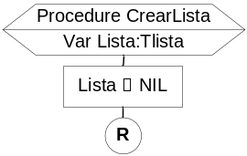 | Encabezamiento del procedimiento.  Parámetros de entrada/salida: puntero a la lista  Inicializar puntero a la lista  Retornar

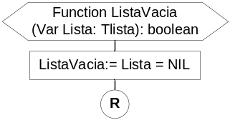 |  | Encabezamiento de la función.  Parámetros de entrada: puntero a la lista  Resultado de la evaluación de la expresión lógica si lista esta vacía  Retornar
 | 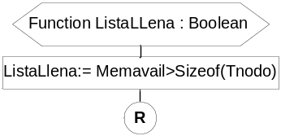 |  | Encabezamiento de la función.  Parámetros de entrada: ninguno  Resultado de la evaluación de la expresión lógica si hay espacio en memoria para el nuevo nodo  Retornar

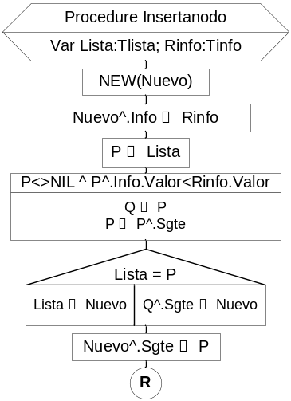 | Encabezamiento del procedimiento.  Parámetros de entrada/salida: puntero a la lista  Parámetros de entrada: valor  Pedir memoria para nodo nuevo  Asignar información al nodo  Inicializar puntero auxiliar con primero de la lista  Recorrer lista mientras no encuentre un valor mayor al valor ingresado, guardando el puntero al nodo anterior  Actualizar campo siguiente del nodo anterior con puntero al nuevo nodo, considerando que el nodo a retirar podría ser el primer nodo de la lista, en ese caso actualizar puntero a la lista.  Actualizar campo siguiente del nodo nuevo con puntero al nodo siguiente  Retornar

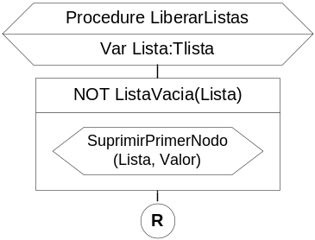 | Encabezamiento del procedimiento.  Parámetros de E/S: puntero a las listas  Recorrer lista suprimiendo nodos  Retornar

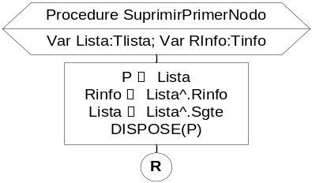 | Encabezamiento del procedimiento.  Parámetros de E/S: puntero a la lista y valor  Inicializar puntero auxiliar con primero de la lista  Asignar información del nodo en registro de información  Avanzar al siguiente nodo de la lista  Liberar nodo  Retornar

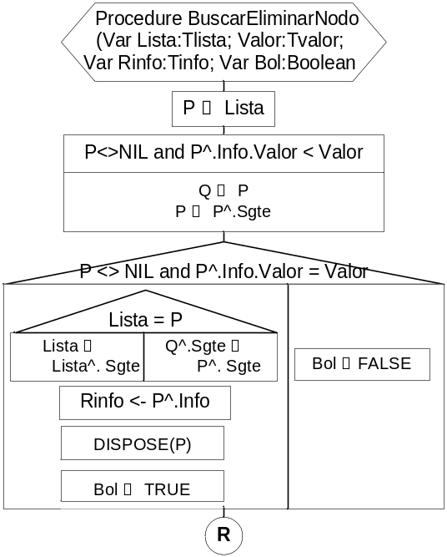 | Encabezamiento del procedimiento  Parámetros de E/S: puntero a la lista  Parámetros de entrada: valor a buscar  Parámetro de salida: variable lógico, e información del nodo eliminado  Inicializar puntero auxiliar con puntero a la lista  Recorrer lista mientras no encuentre el valor buscado, guardando el puntero al nodo anterior  Si encontró el nodo que contiene el valor buscado, retirar el nodo de la lista:  - Actualizar campo siguiente del nodo anterior y del nodo posterior, considerando que el nodo a retirar podría ser el primer nodo de la lista, en ese caso actualizar puntero a la lista.  - Almacenar información del nodo a eliminar en parámetro de salida  Liberar nodo y activar señal de encontrado.  De lo contrario desactivar señal, no se encontró el valor. Retornar

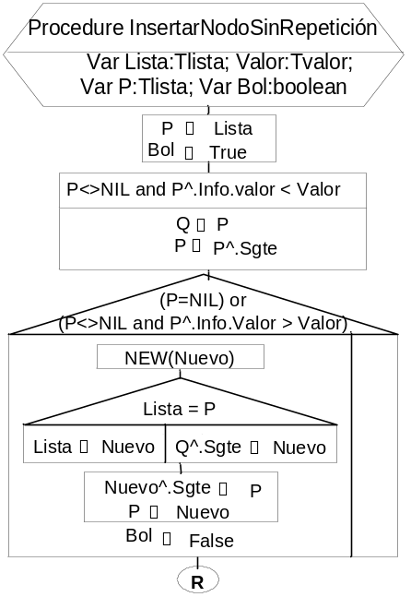 | Encabezamiento del procedimiento.  Parámetros de entrada/salida: puntero a la lista de zonas.Parámetro de entrada: valor a buscar  Parámetros de salida: puntero a un nodo de la lista y variable boleana  Inicalizar puntero con comienzo de la lista  Activar señal de encontrado  Recorrer lista buscando el nodo que pertenezca a la valor buscado, guardando el puntero del nodo anterior  Si el nodo no se encontró  - Pedir memoria para nodo  - Si se debe ubicar delante de la lista o lista vacía  - Actualizar puntero a la lista  - De lo contrario actualizar puntero siguiente del nodo anterior  - Actualizar siguiente del nuevo nodo  - Asignar parámetro de salida con puntero al nodo creado  - Activar señal de no encontrado y creado  Retorno
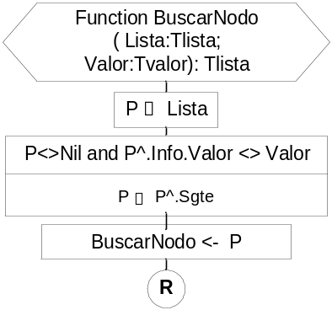 | Encabezamiento de la función  Parámetros de E/S: puntero a la lista  Parámetros de entrada: valor  Retorna un valor lógico  Inicializar puntero auxiliar con puntero a la lista  Recorrer lista mientras no encuentre el valor buscado, guardando el puntero al nodo anterior  Actualizar valor de retorno con el puntero del nodo buscado o NIl sino lo encontró  Retornar

Ej. MIII-14: Desarrollar una función que dada una lista enlazada retorne la cantidad de nodos que tiene.

Ej. MIII-15: Desarrollar un procedimiento que dada una lista enlazada de inscripciones, ordenada por código de materia, cuyos nodos contienen el número de legajo y código de materia, genere otra lista, ordenada por legajo, con el mismo diseño.

Ej. MIII-16: Desarrollar un procedimiento que dado un código de materia y una lista enlazada de inscripciones, ordenada por código de materia, cuyos nodos contienen el número de legajo y código de materia, genere otra lista, ordenada por legajo, que contendrá los legajos de los alumnos que se inscribieron en dicha materia.
Ej. MIII-17: Desarrollar un procedimiento que dada dos listas enlazadas de inscripciones, ordenada por código de materia, cuyos nodos contienen el número de legajo y código de materia, genere una tercera lista como resultado del apareo de las listas de entrada.

Ej. MIII-18: Desarrollar un procedimiento que dado un número de legajo y una lista enlazada de alumnos de un curso, ordenada por legajo, cuyos nodos contienen el número de legajo y apellido y nombre, elimine al alumno de la lista, y retorne un valor verdadero si ello fue posible, de lo contrario un valor falso.

V Estructura Combinadas: Array de listas, pilas y colas. Listas y sublistas. Estructuras combinadas como parámetros y argumentos. Apareo, Corte de control. Ejercicios Integradores.

Los lenguajes de programación proveen tipos de datos simples, y estructuras de datos, como registro y arrays; la primera puede contener datos heterogéneos y la segunda homogéneos. Si limitáramos los algoritmos a desarrollarse únicamente con estas dos estructuras, estos serían menos óptimos, con mayor cantidad de acciones, más laboriosos en su desarrollo, no serían altamente modificables.

Desarrollemos posibles combinaciones entre punteros, registros y arrays, y describamos su nomenclatura:

- Un registro donde uno de sus campos sea otro registro.
Ejemplo: un registro con los datos de un alumno, donde uno de sus campos sea otro registro.
Alumno
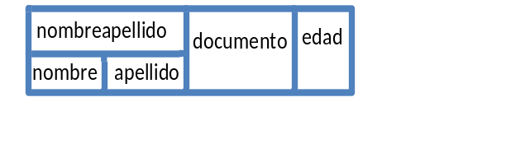
Alumno nombre del identificador del registro del alumno
Alumno.nombreapellido nombre del identificador del registro con el apellido y nombre
Alumno.nombreapellido.nombre nombre del identificador del campo nombre definido como una cadena de caracteres
alumno.nombreapellido.apellido nombre del identificador del campo apellido definido como una cadena de caracteres
alumno.documento nos ubica en el documento
alumno.edad nos ubica en la edad

- Un registro con un campo array.
Ejemplo: un registro con los datos de un alumno y sus 10 notas
Alumno
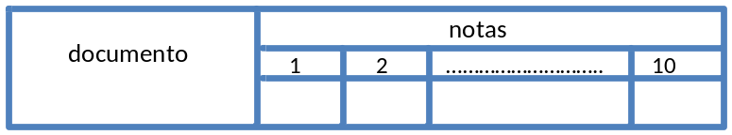

Alumno nombre del identificador del registro del alumno
Alumno.documento nombre del identificador del campo documento de registro del alumno
Alumno.notas nombre del identificador del array que contiene las 10 notas
Alumno.notas[1], Alumno.notas[2], …….. cada una de las notas del alumno
¿Cómo invocar al procedimiento Burbujeo para ordenar el array de notas?
Burbujeo( Alumno.notas,10)
el procedimiento debe recibir como parámetro un array y su cardinalidad.

- Un array de una dimensión (vector) de registros
Ejemplo: un array de registro con los datos de los alumnos de un curso
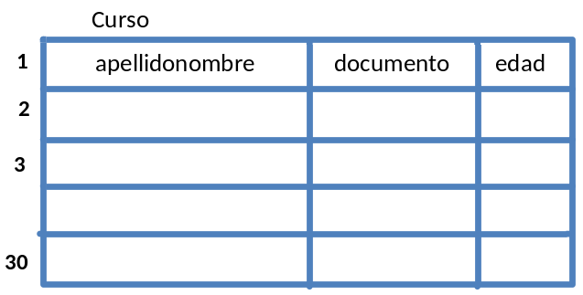
Curso es el array
Curso[1] es el registro que contiene los datos del alumno ubicado en el elemento 1
Curso[1].apellidonombre campo del registro que contiene el nombre y apellido del alumno 1
Curso[i].documento campo del registro que contiene el documento del alumno i
Curso[i].edad campo del registro que contiene la edad del alumno i
¿Cómo invocar al procedimiento Burbujeo para ordenar el array del curso por apellidonombre?
Burbujeo( Curso,30)
el procedimiento debe recibir como parámetros un array de registro, cardinalidad del array y comparar los campos apellidonombre.

- Un array de dos dimensiones (matriz) de registros
Ejemplo: matriz de registros de 10 filas (que representan los cursos) x 35 columnas(que representan alumnos) donde cada elemento contienen datos del alumnos
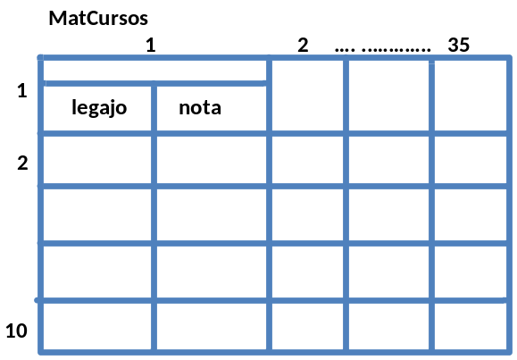
MatCursos es la matríz de registros
MatCursos [i,j] es el registro que contiene los datos del alumno ubicado en el elemento de la fila i columna j
MatCursos [i,j].legajo campo del registro que contiene el legajo del alumno j del curso i
MatCursos [i,j].nota campo del registro que contiene la nota del alumno j del curso i

- Listas lineales donde el nodo contenga una array
Ejemplo: lista de alumnos con sus 10 notas
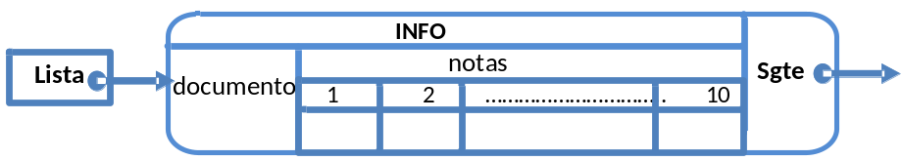
Lista puntero a la lista
Lista^.info registro de información del primer nodo de la lista
Lista^.info.documento campo del registro de información del primer nodo de la lista
Lista^.info.notas array notas del registro de información del primer nodo de la lista
Lista^.info.notas[i] elemento i del array notas del registro de información del primer nodo de la lista

Para avanzar en la lista utilizamos punteros auxiliares definiendo
Paux: Tpunlista;
si Paux:= Lista y avanzamos en la lista Paux:=Paux^.sgte puntero al siguiente nodo entonces
Paux^.info.documento campo documento del registro de información del nodo de la lista apuntado por Paux
Paux^.info.notas campo array notas del registro de información del nodo de la lista apuntado por Paux
Paux^.info.notas[i] elemento i del campo array notas del registro de información del nodo de la lista apuntado por Paux
¿Cómo invocar al procedimiento Burbujeo para ordenar el array de notas que se encuentra ubicado en un nodo apuntado por Paux?
Burbujeo(Paux^.info.notas,10)
el procedimiento debe recibir como parámetro un array y su cardinalidad.

- Un array de punteros a listas lineales
Ejemplo: un array de materias con listas de alumnos inscriptos
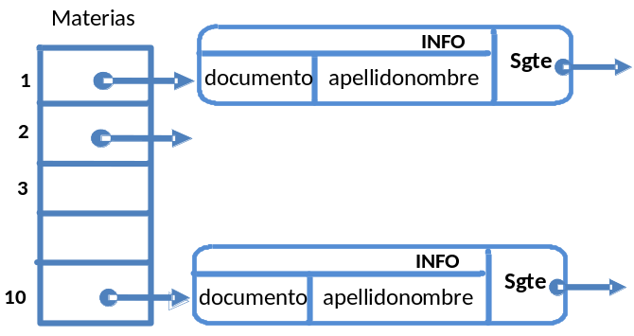

Materias array de listas
Materias[i] puntero al primer nodo de la lista ubicada en el elemento i
Materias[i]^.info registro de información del primer nodo de la lista ubicada en el elemento i
Materias[i]^.info.apellidonombre campo del registro de información del primer nodo de la lista ubicada en el elemento i
Materias[i]^.sgte puntero al siguiente nodo del primer nodo de la lista ubicada en el elemento i

Para avanzar en la lista utilizamos punteros auxiliares, definimos
Paux:Tpunlista;
si Paux:=Materias[i] y avanzamos en la lista Paux:=Paux->sgte puntero al siguiente nodoentonces
Paux puntero a un nodo de la lista ubicada en el elemento i
Paux^.info registro de información de un nodo de la lista ubicada en el elemento i
Paux^.info.apellidonombre campo del registro de información de un nodo de la lista ubicada en el elemento i
¿Cómo inicializar o crear las listas ubicadas en el array?
Realizamos un ciclo repetitivo, invocando para cada lista la operación CrearLista
For i:=1 to 10 do CrearLista(Materias[i]);

¿Cómo insertar un nodo en una de las listas del array?
Se invoca a la operación InsertaNodo donde los argumentos serían
InsertaNodo(Materias[i], Rinfo)

Se procede de la misma manera para todas las operaciones de listas.

- Un array de 2 dimensiones con punteros a listas lineales
Ejemplo: un array (matriz) de 12 meses y 31 días que contenga listas de conexiones a internet de un cliente.
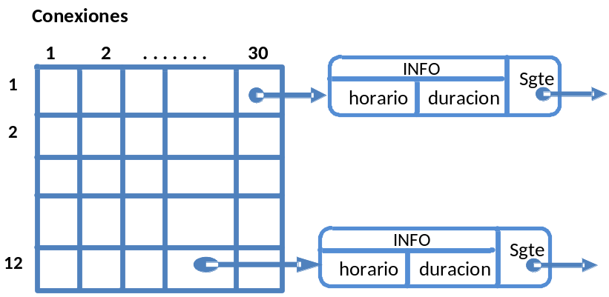

Conexiones matriz de punteros
Conexiones[i,j] puntero al primer nodo de la lista ubicada en la fila i y columna j
Conexiones[i,j]^.info registro de información del primer nodo de la lista ubicada en la fila i y columna j
Conexiones[i,j]^.info.horario campo del registro de información del primer nodo de la lista ubicada en la fila i y columna j
Conexiones[i,j]^.sgte puntero al siguiente nodo del primer nodo de la lista ubicada en la fila i y columna j

Para avanzar en la lista utilizamos punteros auxiliares, definimos
Paux: Tpunlista;
si Paux:= Conexiones[i,j] y avanzamos en la lista Paux:=Paux->sgte puntero al siguiente nodo entonces
Paux puntero a un nodo de la lista ubicada en la fila i y columna j
Paux^.info registro de información de un nodo de la lista ubicada en la fila i y columna j
Paux^.info.horario campo del registro de información de un nodo de la lista ubicada en la fila i y columna j
¿Cómo inicializar o crear las listas ubicadas en el array de 2 dimensiones?
Realizamos un ciclo repetitivo, invocando para cada lista la operación CrearLista
For i:=1 to 12) do
For j:=1 to 31do
CrearLista(Conexiones[i,j];
¿Cómo insertar un nodo en una de las listas del array de 2 dimensiones?
Se invoca a la operación InsertaNodo donde los argumentos serían
InsertaNodo(Conexiones[i,j],Rinfo)
Procediendo de la misma manera para cualquier tipo de lista lineal y función o procedimiento aplicar a la lista

- Un array de registro donde un campo sea un puntero a listas lineales
Ejemplo: un array de registros de materias con listas de alumnos inscriptos
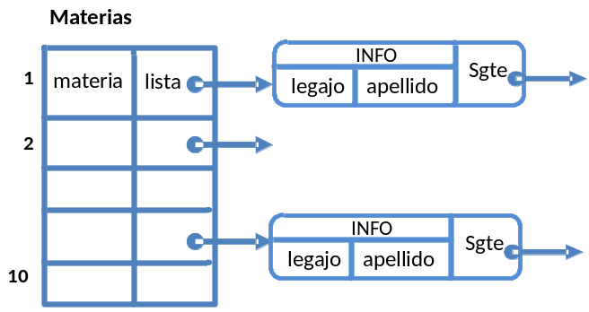

Materias[i] registro ubicado en el elemento i
Materias[i]. materia campo materia del registro ubicado en el elemento i
Materias[i]. lista campo puntero a la lista del registro ubicado en el elemento i
Materias[i].lista^.info registro de información del primer nodo de la lista ubicada en el elemento i
Materias[i].lista^.info.apellido campo del registro de información del primer nodo de la lista ubicada en el elemento i
Materias[i].lista^.sgte puntero al siguiente nodo del primer nodo de la lista ubicada en el elemento i

Para avanzar en la lista utilizamos punteros auxiliares definimos
Paux: Tpunlista;
si Paux= Materias[i].lista y avanzamos en la lista Paux:=Paux^.sgte puntero al siguiente nodo entonces
Paux puntero a un nodo de la lista ubicada en el elemento i

Paux^.info registro de información de un nodo de la lista ubicada en el elemento i
Paux^.info.apellido campo del registro de información de un nodo de la lista ubicada en el elemento i

¿Cómo inicializar o crear las listas ubicadas en el campo de un array de registros?
Realizamos un ciclo repetitivo, invocando para cada lista la operación CrearLista
For i:=1 to 10 do CrearLista(Materias[i].lista);

¿Cómo insertar un nodo en una de las listas ubicadas en el campo de un array de registros?
Se invoca a la operación InsertaNodo donde los argumentos serían
InsertaNodo(Materias[i].lista ,rinfo)

¿Cómo invocar al procedimiento Burbujeo para ordenar el array de registro por materia?
Burbujeo(Materias[i],10)
el procedimiento debe recibir como parámetros un array de registro, su cardinalidad y ordenar por el campo materia.

Procediendo de la misma manera para cualquier tipo de lista lineal y funciones a aplicar a la lista

- Un array de pilas
Se procede igual que un array de listas, invocando a las operaciones correspondientes a la estructura pila

- Un array de colas
Ejemplo: 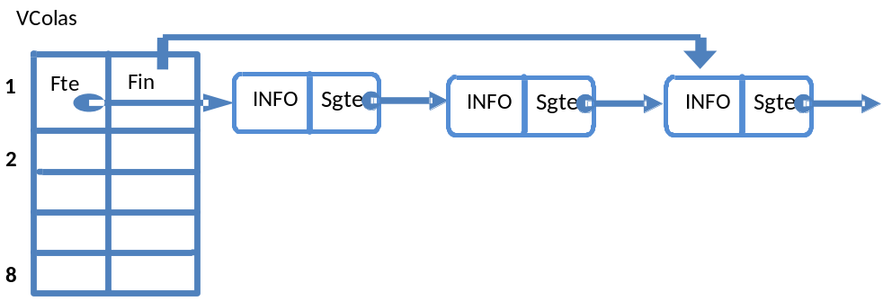
VColas[i] registro ubicado en el elemento i
VColas[i].Fte puntero al frente de la cola i
VColas[i].Fin puntero al fin de la cola i

¿Cómo inicializar o crear las colas ubicadas en el array de registros?
Realizamos un ciclo repetitivo, invocando para cada cola la operación CrearCola
For i:=1 to 8 do CrearCola(VColas[i].Fte, VColas[i].Fin);

¿Cómo agregar un nodo en una de las colas ubicadas en el array de registros?
Se invoca a la operación Agregar donde los argumentos serían
Agregar (VColas[i].Fte, VColas[i].Fin, Rinfo)

- Listas y sublistas
Ejemplo: un lista de materias con sublistas de alumnos inscriptos a cada una de las materias

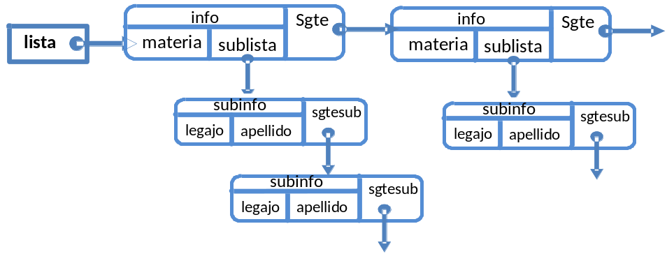
Lista puntero a la lista
Lista^.info registro de información del primer nodo de la lista
Lista^.info.materia campo del registro de información del primer nodo de la lista
Lista^.info.sublista puntero a la sublista del primer nodo de la lista

Para avanzar en la lista utilizamos punteros auxiliares definiendo
Paux: Tpunlista;
si Paux:= Lista y avanzamos en la lista Paux:=Paux^.sgte puntero al siguiente nodo entonces
Paux^.info.materia campo documento del registro de información del nodo de la lista apuntado por Paux
Paux^.info. sublista puntero a la sublista del primer nodo de la lista del nodo de la lista apuntado por Paux

¿Cómo insertar un nodo en la lista?
Se invoca a la operación InsertaNodo o InsertaNodoSinRepeticion donde los argumentos serían
InsertaNodo(Lista, Rinfo)
o
InsertaNodoSinRepeticion(Lista, ValorEnLista, Paux, Bol)

¿Cómo insertar un nodo en la sublista?
Se invoca a la operación InsertaNodo o InsertaNodoSinRepeticion donde los argumentos serían
InsertaNodo(Paux^.info. sublista, RinfoSb)
o
InsertaNodoSinRepeticion(Paux^.info. sublista, ValorEnSublista, PauxSL, BolSL)
Se procede de la misma manera para todas las operaciones de listas.

- Listas de pilas
Se procede igual que lista de listas, invocando a los procedimientos de pilas
Meter(Paux^.info. Pila, RinfoPila)

- Listas de colas

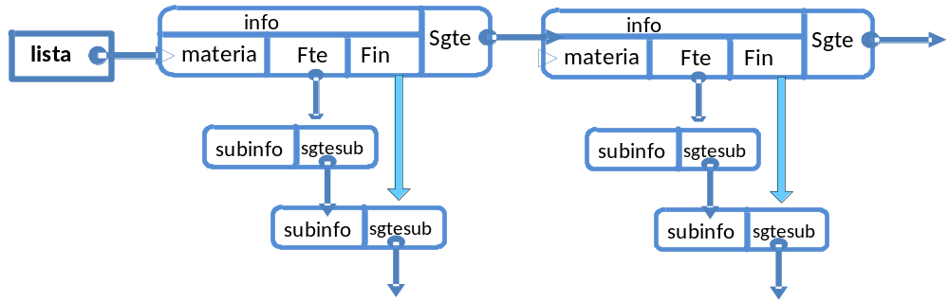
Para avanzar en la lista utilizamos punteros auxiliares definiendo
Paux: Tpunlista;

si Paux:= Lista y avanzamos en la lista Paux:=Paux^.sgte puntero al siguiente nodo entonces
¿Cómo agregar un nodo en las colas?
Se invoca a la operación Agregar donde los argumentos serían
Agregar (Paux^.info.Fte, Paux^.info.Fin, Rinfo)

Ej. MIII-19: Dado el siguiente enunciado:
Una compañía que ofrece préstamos a sus clientes a pagar en 12 meses, desea obtener un listado con los códigos de clientes y los números de las cuotas adeudadas de aquellos clientes que adeuden la mayor cantidad de cuotas. Para ello cuenta con un archivo de cobranzas, sin ningún orden, con el siguiente diseño:

1. código de cliente (6 dígitos) | 2. número de cuota (1..12)

a) Dibuje las estructuras de datos necesarios para su desarrollo, utilizando identificadores significativos para cada una de las estructuras, describir tipo y tamaño en bytes de las estructuras.
b) Escriba una estrategia de resolución y desarrolle el algoritmo de resolución

 Recursos y Restricciones:
- Optimización: dado que el uso de ciclos afecta el tiempo de ejecución de un proceso, se evaluará la eficiencia en el uso de los mismos.
- Un nodo por cada cliente, nodos de 20 bytes
- Memoria para arrays: 0 bytes. Memoria en disco: 0 bytes
- Accesos a disco: un solo recorrido del archivo

Ej. MIII-20: Dado el siguiente enunciado:
La ciudad de Buenos Aires requiere un estudio estadístico de infracciones realizadas por los vehículos en sus calles. Para ello cuenta con un archivo de infracciones, ordenado por fecha de la infracción creciente, con el siguiente diseño:

1. Patente | 2. Fecha de la Infracción | 3. Código de la Infracción
6 caracteres | aammdd | 1..1000
Se desea obtener un listado ordenado por código de infracción decreciente con las patentes que cometieron más de una vez la misma infracción.

Código de infracción 999
Patentes
xxx123
xxx345
a) Dibuje las estructuras de datos necesarios para su desarrollo, utilizando identificadores significativos para cada una de las estructuras, describir tipo y tamaño en bytes de las estructuras.
b) Escriba una estrategia de resolución y desarrolle el algoritmo de resolución

 Recursos y Restricciones:
- Optimización: dado que el uso de ciclos afecta el tiempo de ejecución de un proceso, se evaluará la eficiencia en el uso de los mismos.
- Memoria para arrays: 8.000 bytes.
- 1000 * Nodos de 11 bytes por vehículos que tuvieron infracciones
- Memoria en disco: 0 bytes
- Accesos a disco: un solo recorrido del archivo.

Ej. MIII-21: Dado el siguiente enunciado
Una biblioteca necesita un programa que efectúe las altas en el archivo maestro de libros. Para ello cuenta con:
a) LIBROS.dat, archivo maestro de libros ordenado por código de libro, con un registro por cada libro, con el siguiente diseño:
a.1 código de libro (8 caracteres) | a.2 título del libro (30 caract)
a.3 apellido del autor (15 caracteres) | a.4 cantidad de ejemplares (2 dígitos)
a.5 nacionalidad (6 dígitos) | a.6 otros datos (100 caracteres)

b) NOVEDADES.dat, archivo con los libros a dar de alta sin ningún orden, con el mismo diseño del archivo maestro.

Se pide realizar la metodología necesaria para que el programa:
1) Genere un nuevo archivo LIBROSACT.dat, con el mismo diseño y orden que el maestro y con las altas incorporadas.

2) Emitir el siguiente listado, agrupado por nacionalidad y ordenado ascendente por cantidad total de autores:
Nacionalidad................................... Cantidad Total de autores: 999
Apellido del Autor Cantidad total de títulos
……...................... 99

 Recursos y Restricciones:
- Optimización: dado que el uso de ciclos afecta el tiempo de ejecución de un proceso, se evaluará la eficiencia en el uso de los mismos.
- Máximo de Nacionalidades: 100
- Memoria para arrays: 1.000 bytes.
- Memoria dinámica: nodo de 17 bytes * cantidad de registros del archivo de novedades + nodo de 21 bytes * cantidad de autores.
- Memoria en disco: solo para la grabación del nuevo archivo
- Accesos a disco: 2 accesos a cada registro de Novedades, un solo recorrido del archivo de Libros y al nuevo archivo-

Ej. MIII-22: Dado el siguiente enunciado
Un restaurant desea manejar en forma computarizada las adiciones de sus mesas. Para ello dispone de los siguientes datos:
- un archivos de platos y bebidas, ordenado por código de plato con el siguiente diseño:
a.1 código de plato (1..200) a.2 descripción del plato (40 caracteres)
a.3 precio unitario (real) a.4 otros datos (100 caract)

- número de factura inicial y fecha del día

- Por cada producto servido se ingresan por teclado la siguiente información:
c.1 número de mesa (1..48) b.2 código de operación (‘A’, ‘B’, ‘F’)
c.3 código de plato (1..200) b.4 unidades pedidas (2 dígitos)

Operación A: significa plato servido
Operación B: significa devolución del plato
Operación F: fin del pedido, emitir la adición y el campo de código de plato contiene el número del mozo (1..10) que atendió esa mesa.

Cuando se ingrese nro de mesa igual a 0 indica fin del día. En caso de que queden adiciones pendientes, informar una leyenda.

Se pide realizar un programa que:
- Imprima la factura de cada mesa que fue ocupada:
Restaurant Fecha :.................. Factura:.......................
Cant Descripción Precio Unitario Importe
....... ................... ............ ............
Mozo: .... Total:........................
Los platos deben estar ordenados por código de plato y acumuladas las unidades en caso de repetición.
- Grabar un archivo de facturación con los siguientes datos: fecha, número de factura, mesa, mozo, e importe
- Al final del día emitir un listado con el total a cobrar por cada mozo, ordenado por número de mozo (cobran el 1% sobre cada adición)

 Recursos y Restricciones:
- Optimización: dado que el uso de ciclos afecta el tiempo de ejecución de un proceso, se evaluará la eficiencia en el uso de los mismos.
- Máximo de Mozos: 10
- Memoria para arrays: 250 bytes.
- Memoria dinámica: nodo maximo de 6 bytes.
- Memoria en disco: solo para la grabación del nuevo archivo
- Accesos a disco: optimice las búsquedas en el archivo de platos.

